JT-R3200
RFID智能网关

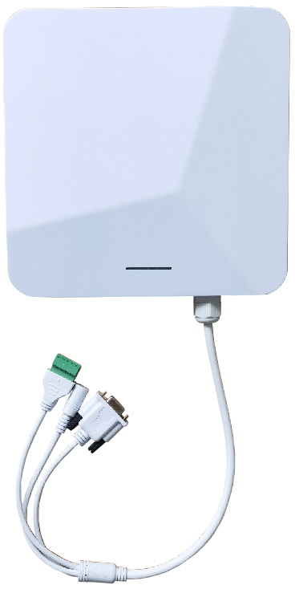

一、产品描述
JT-R3200 RFID智能网关是一款专业级、高性能的RFID智能网关，具有完全的自主知识产权。该网关可搭载超高频R2000方案模块、国产TM200方案模块、分离器方案模块，亦可搭载2.4GHz模块和5.8GHz模块。该网关集成了4G（GPS）、WiFi、RJ45、RS-232、RS-485和Wiegand26/34等多种通讯方式。智能网关具备标签存储功能，具有独立硬件看门狗功能，支持GPS定位功能。适用于车辆门禁，不停车自动收费，人员门禁管理、物流监控、生产自动化管理等领域。智能网关采用ABS工程塑料外壳设计，具有防水、防尘、抗干扰能力强以及电路上的防雷设计，使其满足室外全天候工业级产品的设计要求。
产品基于捷通科技 10年的行业经验，将大量项目应用需求预先实现到智能网关内部，大大降低客户应用软件的开发量，项目实施更加方便快捷。智能网关内置了多种工作模式：主从模式、定时模式、触发模式等，除更优化通用需求以外，根据捷通科技多年RFID 产品经验，精心针对车辆管理、生产自动化管理、 身份识别、门禁控制等环境进行了功能优化，更好的适应各个应用环境。
产品优势
- 本产品可搭配多种方案模块，客户可根据实际应用搭配不同的频段模块;
- 采用NXP公司i.MX高性能处理器；
- 内置标签储存功能；
- 独立硬件看门狗；
- 支持GPS定位；
- 拥有高稳定性，60×24小时高温拷机，不间断稳定运行;
- 支持4G、WiFi、RJ45、RS-232、RS485和Wiegand26/34等多种通讯方式；
- 采用标准API接口，提供DEMO及源代码, 支持C#、JAVA等开发例程, 容易与RFID软件集成；
- 应用适合：车辆门禁，不停车自动收费，人员门禁管理、物流监控、生产自动化管理等领域。

二、产品技术参数
技术参数
工作频率 | 根据搭配的模块：902~928MHz； 2.4GHz~2.45GHz；5.8GHz
储存功能 | 支持
硬件看门狗 | 支持
工业防雷 | 6000V高压防雷
特殊处理 | 东北等极寒地区加低温处理
通讯参数
通讯接口 | 可选：WiFi、4G、RJ45、RS485、RS232和Wiegand26/34
I/O接口 | 1路触发输入或2路继电器输出（定制）
电源参数
设备供电 | 12VDC/3A
环境参数
工作温度 | -20℃～65℃
存储温度 | -30℃～80℃
存储湿度 | 5%～95%RH无凝露
物理参数
结构尺寸 | 208X208X46mm
产品重量 | 约0.75 kg
外壳材质 | ABS

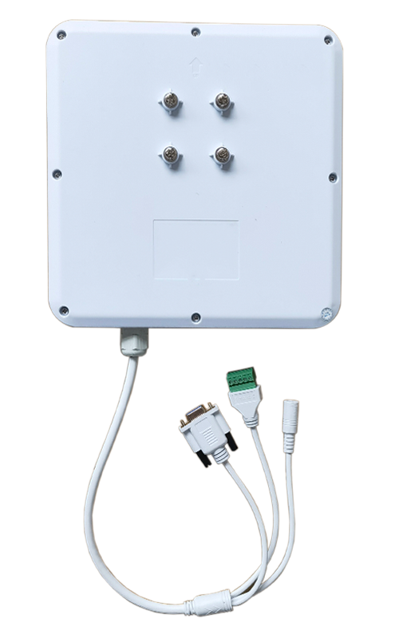
三、智能网关外观及尺寸图

JT-R3200 RFID智能网关产品图片
单位：mm
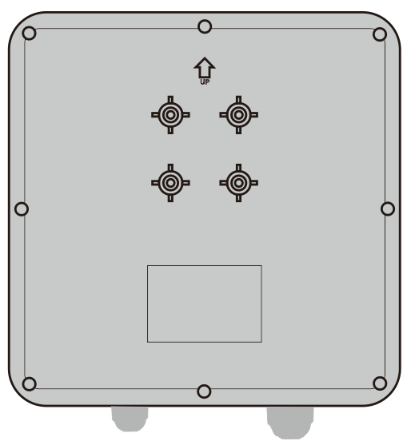
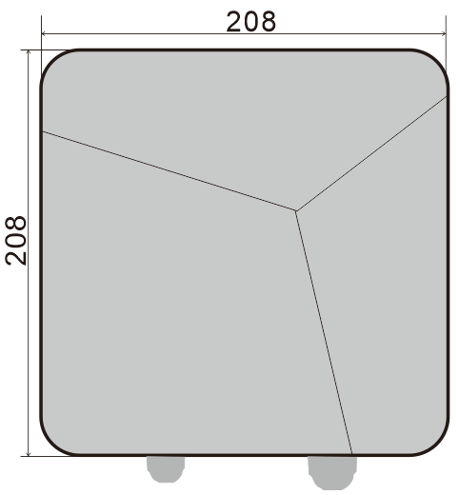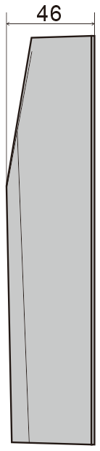

JT-R3200RFID智能网关产品图片尺寸图

四、智能网关接口说明
接口图 | 接口名称 | 描述
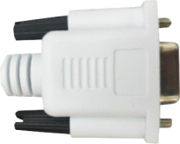 | RS-232接口 | 串口通讯
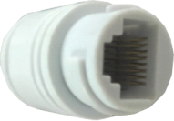 | RJ45接口 | 网口通讯
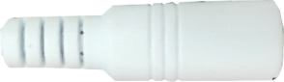 | 电源接口 | DC12V电源接口
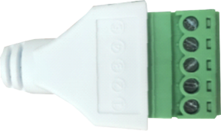 | 通讯口 | - RS-485+  - RS-485-  - 韦根0  - 韦根1  - 地

